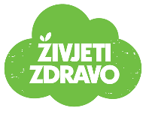

Tjedni jelovnik za prehranu učenika u osnovnim školama od 5. 12. 2022. – 9. 12. 2022.

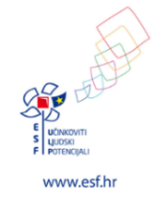
 | DAN | Doručak  (mliječni obrok) | Ručak | Užina | Energetska vrijednost
 | 5.12.2022.  ponedjeljak | Tamni klipić, kefir  Voće | Varivo od mladog graha s pancetom  Integralni kruh | Kolač od  jabuke | 1.275,80
 | 6.12.2022.  utorak | Žitne pahuljice s mlijekom | Tjestenina sa tunjevinom  Zelena salata | Zobeni keksi | 1.260,38
 | 7.12.2022.  srijeda | Školski sendvič  jogurt  Voće | Mješano varivo s bijelim mesom i noklicama  Integralni kruh | Voće ili kompot | 1.203,18
 | 8.12.2022.  četvrtak | Savijača sa sirom, mlijeko  Voće | Pečena piletina, rizi -bizi  Crni kruh | Raženi kruh, pureća pašteta | 1.275,75
 | 9.12.2022.  petak | Kuhano jaje i integralno pecivo Voće | Oslić odrezak,slani krumpir | Voće | 1.126,15

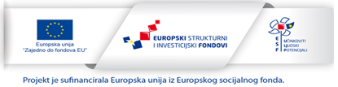

Tjedni jelovnik za prehranu učenika u osnovnim školama od 12.12.2022. – 16.12.2022.

 | DAN | Doručak  (mliječni obrok) | Ručak | Užina | Energetska vrijednost
 | 12.12.2022.  ponedjeljak | Kruh  Mliječni namaz  jogurt | Tortellini sa špinatom i umakom od rajčice  Zelena salata s kukuruzom | Savijača sa sirom i bučom | 1.253,37
 | 13.12.2022.  utorak | Savijača s jabukama  Kakao s medom | Sekeli gulaš, krumpir  Raženi kruh  Voće | Raženi kruh, čokoladni namaz | 1.209,20
 | 14.12.2022.  srijeda | Integralni šareni sendvič  jogurt  Voće | Fino varivo  Crni kruh | banana | 1.170,49
 | 15.12.2022.  četvrtak | Pužić s orahom, mlikeko  voće | Kosani odrezak, šareni pire  Salata | Integralni kruh, sirni namaz | 1.210,23
 | 16.12.2022.  petak | Savijača sir  Čaj s limunom i medom  Voće | Riblji odrezak, kelj lešo  Crni kruh | Jogurt s voćem i medom | 1.205,05

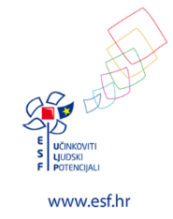

Tjedni jelovnik za prehranu učenika u osnovnim školama od 19.12.2022. – 23.12.2022.

 | DAN | Doručak  (mliječni obrok) | Ručak | Užina | Energetska vrijednost
 | 19.12.2022.  ponedjeljak | Zobeno pecivo, mliječni namaz s povrćem  Čaj s limunom i medom  Voće | Varivo od graška i mrkve s noklicama  Crni kruh | Crni kruh, polutvrdi sir | 1.168,27
 | 20.12.2022.  utorak | Žitarice s čokoladom i mlijekom  Voće | Špageti na bolonjski  Zelena salata | Kolač | 1.226,18
 | 21.12.2022.  srijeda | Đački integralni sendvič  jogurt  Voće | Pileći paprikaš s noklicama  Crni kruh  Voće | Dvopek ili integralni krekeri  Jogurt s probiotikom | 1.186,40
 | 22.12.2022.  četvrtak | štrukli  Čaj s limunom i medom  Voće | Pečena piletina  Rižoto s povrcem  Zelena salata | voće | 1.209,02
 | 23.12.2022.  petak | Pecivo  omegol  Voće | Riblji brudet s tjesteninom  Zelena salata | Puding (domaći) | 1.166,74

- U cilju smanjivanja unosa soli preporučuje se uporaba različitog bilja i začina kao zamjene za sol. Pri odabiru hrane, prednost se daje hrani s nižim sadržajem natrija. Sukladno zakonskoj regulativi, obvezna je uporaba jodirane soli.

- Tijekom pripreme hrane preporučuje se korištenje manje šećera, kao i smanjenje količine šećera koja se dodaje u tople napitke. Za serviranje deserta preporučuju se deserti na bazi voća ili mlijeka umjesto kolača koji često obiluju šećerom.

- Najprimjerenija tekućina je voda, ali se preporučuju i sokovi od voća i povrća bez dodanog šećera. Ukoliko postoje uvjeti, optimalno je poslužiti svježe ocijeđene sokove. U jelovnik se može uvijek dodati voćni i biljni čajevi, a pri zaslađivanju dati prednost medu, dok dodani šećer koristiti u minimalnim količinama.

- Nacionalne smjernice za prehranu učenika dostupne su na: https://extranet.who.int/nutrition/gina/sites/default/filesstore/HRV%202013%20Nutrition%20for%20School%20Children.pdf

